НЕДОНОШЕННЫЙ РЕБЕНОК
«Школа мам»
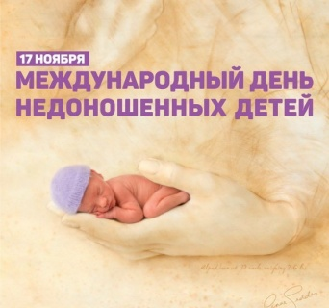
Недоношенными считаются дети, рожденные ранее 37 недели беременности, имеющие массу тела менее 2500 г и длину тела менее 45 см. Ежегодно недоношенными появляются на свет 5-10% детей от общего числа новорожденных.
Причины недоношенности
Все причины, приводящие к рождению недоношенных детей можно объединить в несколько групп. К первой группе относятся социально-биологические факторы, включающие слишком юный или пожилой возраст обоих родителей (моложе 18 и старше 40 лет), вредные привычки беременной, недостаточное питание и неудовлетворительные бытовые условия, профессиональные вредности, неблагоприятный психоэмоциональный фон и др. Риск преждевременного родоразрешения и рождения недоношенных детей выше у женщин, не планировавших беременность и пренебрегающих медицинским сопровождением беременности.
Вторую группу причин составляет отягощенный акушерско-гинекологической анамнез и патологическое течение настоящей беременности у будущей мамы. Здесь наибольшее значение имеют аборты в анамнезе, многоплодие, гестозы, гемолитическая болезнь плода, преждевременная отслойка плаценты. Причиной рождения недоношенных детей могут служить непродолжительные (менее 2-х лет) интервалы между родами. Нередко недоношенные дети рождаются у женщин, прибегающих к экстракорпоральному оплодотворению. Неблагоприятно на вынашивании беременности сказываются гинекологические заболевания и пороки развития гениталий: цервицит, эндометрит, оофорит, фиброма, эндометриоз, двурогая седловидная матка, гипоплазия матки и др.
К третьей группе причин, нарушающих нормальное созревание плода и обуславливающих повышенную вероятность рождения недоношенных детей, относятся различные экстрагенитальные заболевания матери: сахарный диабет, гипертоническая болезнь, пороки сердца, пиелонефрит, ревматизм и др. Часто преждевременные роды провоцируются острыми инфекционными заболеваниями, перенесенными женщиной на поздних сроках гестации.
Наконец, рождение недоношенных детей может быть связано с патологией и аномальным развитием самого плода: хромосомными и генетическими болезнями, внутриутробными инфекциями, тяжелыми пороками развития.
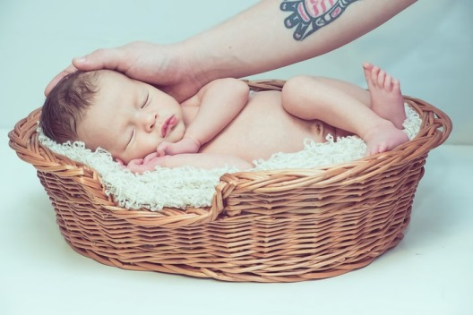
В настоящее время недоношенность оценивается по сроку гестации.
Внешние признаки недоношенности
Для недоношенных детей характерен ряд клинических признаков, выраженность которых коррелирует со степенью недоношенности.
Глубоко недоношенные дети, имеющие массу тела <1500, рождаются с тонкой морщинистой кожей, обильно покрытой сыровидной смазкой и пушковыми волосами (лануго). Кожные покровы имеют ярко-красный цвет (т. н. простая эритема), который бледнеет к 2-3 неделе жизни. Подкожно-жировой слой отсутствует (гипотрофияII-II степени), телосложение ребенка непропорциональное (голова большая и составляет примерно 1/3 от длины тела, конечности относительно короткие). Живот большой, распластанный с явно заметным расхождением прямых мышц, пупок расположен в нижней части живота.
У глубоко недоношенных детей все роднички и швы черепа открыты, черепные кости податливые, мозговой череп преобладает над лицевым. Характерно недоразвитие ушных раковин, слабое развитие ногтей (ногтевые пластинки не доходят до кончиков пальцев), слабая пигментация сосков и околососковых кружков. Половые органы у недоношенных детей недоразвиты: у девочек отмечается зияние половой щели, у мальчиков – неопущение яичек в мошонку (крипторхизм).
Недоношенные дети, рожденные на сроке 33-34 недели гестации и позже, характеризуются большей зрелостью. Их внешний облик отличается розовым цветом кожных покровов, отсутствием пушка на лице и туловище, более пропорциональным телосложением (меньшей головой, более высоким расположением пупка и пр.). У недоношенных детей I-II степени сформированы изгибы ушных раковин, выражена пигментация сосков и околососковых кружков. У девочек большие половые губы практически полностью прикрывают половую щель; у мальчиков яички расположены у входа в мошонку.
Особенности ухода за недоношенными детьми
Дети, рожденные недоношенными, нуждаются в организации особого ухода. Их поэтапное выхаживание осуществляется специалистами неонатологами и педиатрами сначала в родильном доме, затем в детской больнице и поликлинике. Основными составляющими ухода за недоношенными детьми являются: обеспечение оптимального температурно-влажностного режима, рациональной кислородотерапии и дозированного вскармливания. У недоношенных детей осуществляется постоянный контроль электролитного состава и КОС крови, мониторирование газового состава крови, пульса и АД.
Глубоко недоношенные дети сразу после рождения помещаются в кувезы, где с учетом состояния ребенка поддерживается постоянная температура (32-35°С), влажность (в первые дни около 90%, затем 60-50%), уровень оксигенации (около 30%). Недоношенные дети I-II степени обычно размещаются в кроватках с обогревом или в обычных кроватках в специальных боксах, где поддерживается температура воздуха 24-25°С.
Недоношенные дети, способные самостоятельно поддерживать нормальную температуру тела, достигшие массы тела 2000 г, имеющие хорошую эпителизацию пупочной ранки, могут быть выписаны домой. Второй этап выхаживания в специализированных отделениях детских стационаров показан недоношенным, не достигшим в первые 2 недели массы тела 2000 г, и детям с перинатальной патологией.
Кормление недоношенных детей следует начинать уже в первые часы жизни. Дети с отсутствующим сосательным и глотательным рефлексами получают питание через желудочный зонд; если сосательный рефлекс выражен достаточно, но масса тела менее 1800 г – ребенка вскармливают через соску; дети с массой тела свыше 1800 г могут быть приложены к груди. Кратность кормлений недоношенных детей I-II степени 7-8 раз в сутки; III и IV степени - 10 раз в сутки. Расчет питания производится по специальным формулам.
Недоношенные дети с физиологической желтухой, должны получать фототерапию (общее УФО). В рамках реабилитации недоношенных детей на втором этапе полезно общение ребенка с матерью, контакт «кожа к коже».
Диспансеризация недоношенных детей
После выписки дети, рожденные недоношенными, нуждаются в постоянном наблюдении педиатра в течение первого года жизни. Осмотры педиатра и антропометрия, с оценкой физического развития проводятся ежемесячно. Неврологом и офтальмологом дети должны быть осмотрены в 1,3,6,9,12 месяцев. Осмотр хирурга до 4-х месяцев, лор до 12 месяцев. ЭКГ ,стоматолог в 12месяцев Осмотр генетика и эндокринолога по медицинским показаниям. ОАК и ОАМ 4 раза в год. Копрограмма по медицинским показаниям. Снятие с учета при достижении показателей физического и нервно-психического развития до возрастной нормы.
С 2-недельного возраста недоношенные дети нуждаются в профилактике железодефицитной анемии и рахита. Профилактические прививки недоношенным детям выполняются по индивидуальному графику. На первом году жизни рекомендуются повторные курсы массажа, гимнастики, индивидуальных оздоровительных и закаливающих процедур.

Выполнил: врач-педиатр участковый Курякова А.А.
филиала №5 детской поликлиники №5
УЗ «ВОДКЦ»
Рецензент: врач-педиатр участковый Рукавичкина Г.А.
филиала №5 детской поликлиники №5
УЗ «ВОДКЦ»

